
L’infographie, l’actualité en images

Support pédagogique du JDE N° 1057
du vendredi 8 novembre 2013

Activité 1

Les feuilles…

1) Écrivez le nom des parties de la feuille en choisissant parmi les mots suivants :
pétiole – nervure – limbe – bourgeon.

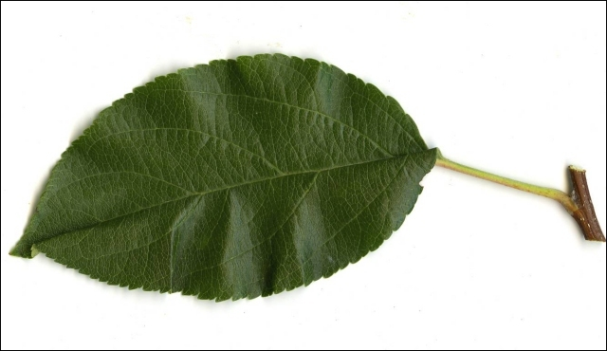
2) Recherchez, à l’aide de l’infographie et avec le dictionnaire, la définition des mots suivants :
sève : …………………………………………………………………………………………………………………………………………….
………………………………………………………………………………………………………………………………………………………
bourgeon : ……………………………………………………………………………………………………………………………………
………………………………………………………………………………………………………………………………………………………
pédoncule : ……………………………………………………………………………………………………………………………………
………………………………………………………………………………………………………………………………………………………
nervure : ………………………………………………………………………………………………………………………………………
………………………………………………………………………………………………………………………………………………………
limbe : ……………………………………………………………………………………………………………………………………………
………………………………………………………………………………………………………………………………………………………
pétiole : …………………………………………………………………………………………………………………………………………
………………………………………………………………………………………………………………………………………………………
foliole : …………………………………………………………………………………………………………………………………………
………………………………………………………………………………………………………………………………………………………

3) Les feuilles se reconnaissent par leur aspect, c’est-à-dire leur forme, l’aspect du bord et leur taille. Elles sont simples ou composées.
Voici un tableau récapitulatif. Récoltez des feuilles et après les avoir séchées, collez-les dans le tableau.
Feuille
simple |  |  |  | composée
Aspect du bord |  |  |  | Position des folioles
entière | dentée | lobée | palmée | pennée | palmée
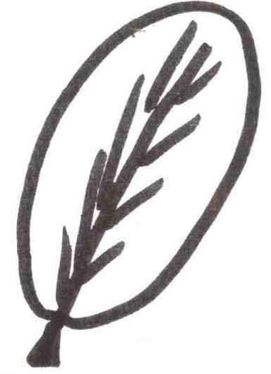 | 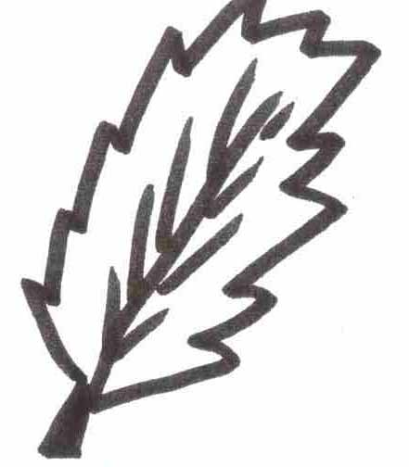 | 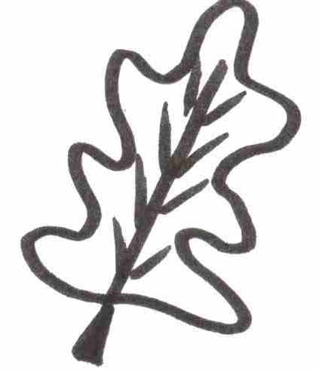 | 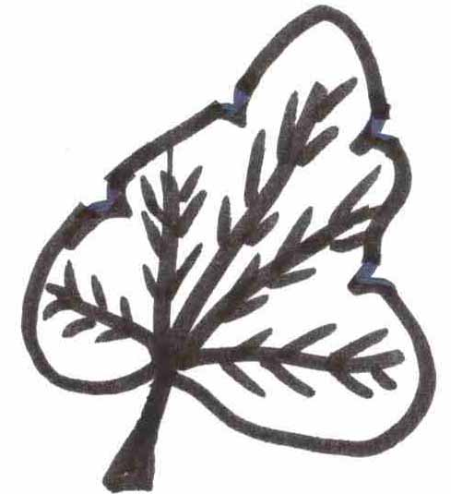 | 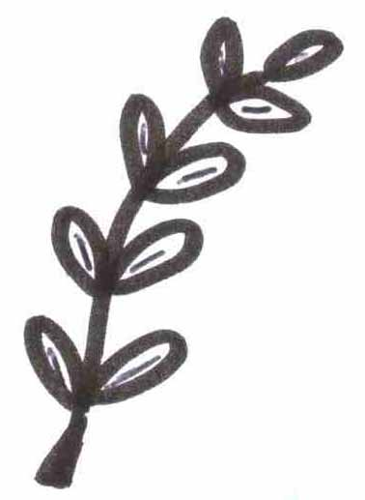 | 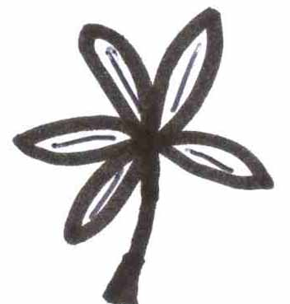
Activité 2
Les arbres, conifères ou feuillus…

1) Coloriez en bleu les étiquettes mots qui font partie du champ sémantique de conifère et en vert ceux du champ sémantique de feuillu.
Cône | Feuille | Fleur | Noël
Fruit comestible | Résineux | Vert en automne | Couleurs en automne
Arbuste | Pomme de pin | Sapinière | Feuillage
Aiguilles | sapin | caduques | pinède

2) Créez la fiche d’identité d’un arbre de votre choix. Ensuite, présentez votre travail à la classe.

Pour dresser la carte d’identité d’un arbre :
- dessiner l’arbre et coller une photo de celui-ci ;
- ramasser une feuille, la sécher et la coller ;
- décrire la feuille suivant son aspect, sa taille et sa couleur, et la nommer ;
- dessiner et/ou coller une fleur ou une photo de la fleur ;
- dessiner et/ou coller un fruit ou une photo de fruit ;
- coller l’empreinte de l’écorce.

Corrigé disponible sur simple demande auprès de votre consultant régional ou via l’adresse suivante : benedicte.lemercier@lejde.be (merci de préciser le nom et le CP de votre école).

Support pédagogique réalisé par Geneviève Boulanger

JDE – Route de Hannut 38 – 5004 Bouge
Tél. : 081/24 89 86 – Fax : 081/23 12 62 – E-mail : redaction@lejde.be

